Федеральное государственное бюджетное образовательное учреждение высшего образования
 | «Московский государственный технический университет  имени Н.Э. Баумана»  (национальный исследовательский университет)  (МГТУ им. Н.Э. Баумана)

ФАКУЛЬТЕТ ____ИНФОРМАТИКА И СИСТЕМЫ УПРАВЛЕНИЯ________
КАФЕДРА ______Компьютерные Системы и сети (ИУ6)___________

Отчет
по лабораторной работе № 8
Название лабораторной работы: Файловая система
Дисциплина: Основы программирования

Студент гр. ИУ6-11Б __________________ М. С. Давыдов
(Подпись, дата) (И.О. Фамилия)

Преподаватель __________________ О. А. Веселовская
(Подпись, дата) (И.О. Фамилия)

Москва, 2021
Задание: создать текстовый файл F. Переписать из файла F в файл G все нечетные строки.

Проект программы:

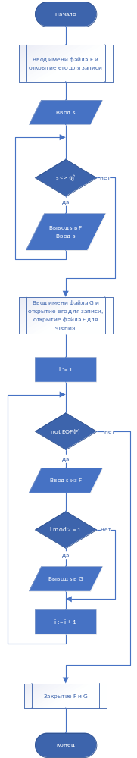
Текст программы:

program Project1;
{$APPTYPE CONSOLE}
{$R *.res}

uses
System.SysUtils;

var F, G : text;
fname, gname, s : string;
i : integer;

begin
write('Введите имя файла F: '); readln(fname);
assignFile(f, fname);
reWrite(f);
writeln('Введите строку или #: ');
readln(s);
while (s <> '#') do
begin
writeln(f, s);
readln(s);
end;

write('Введите имя файла G: '); readln(gname);
assignFile(g, gname);
reWrite(g);
reSet(f);
i := 1;
while not EOF(f) do
begin
readln(f, s);
if (i mod 2 = 1) then
begin
writeln(g, s);
end;
i := i + 1;
end;

readln;
closeFile(f);
closeFile(g);
end.
Пример работы программы:

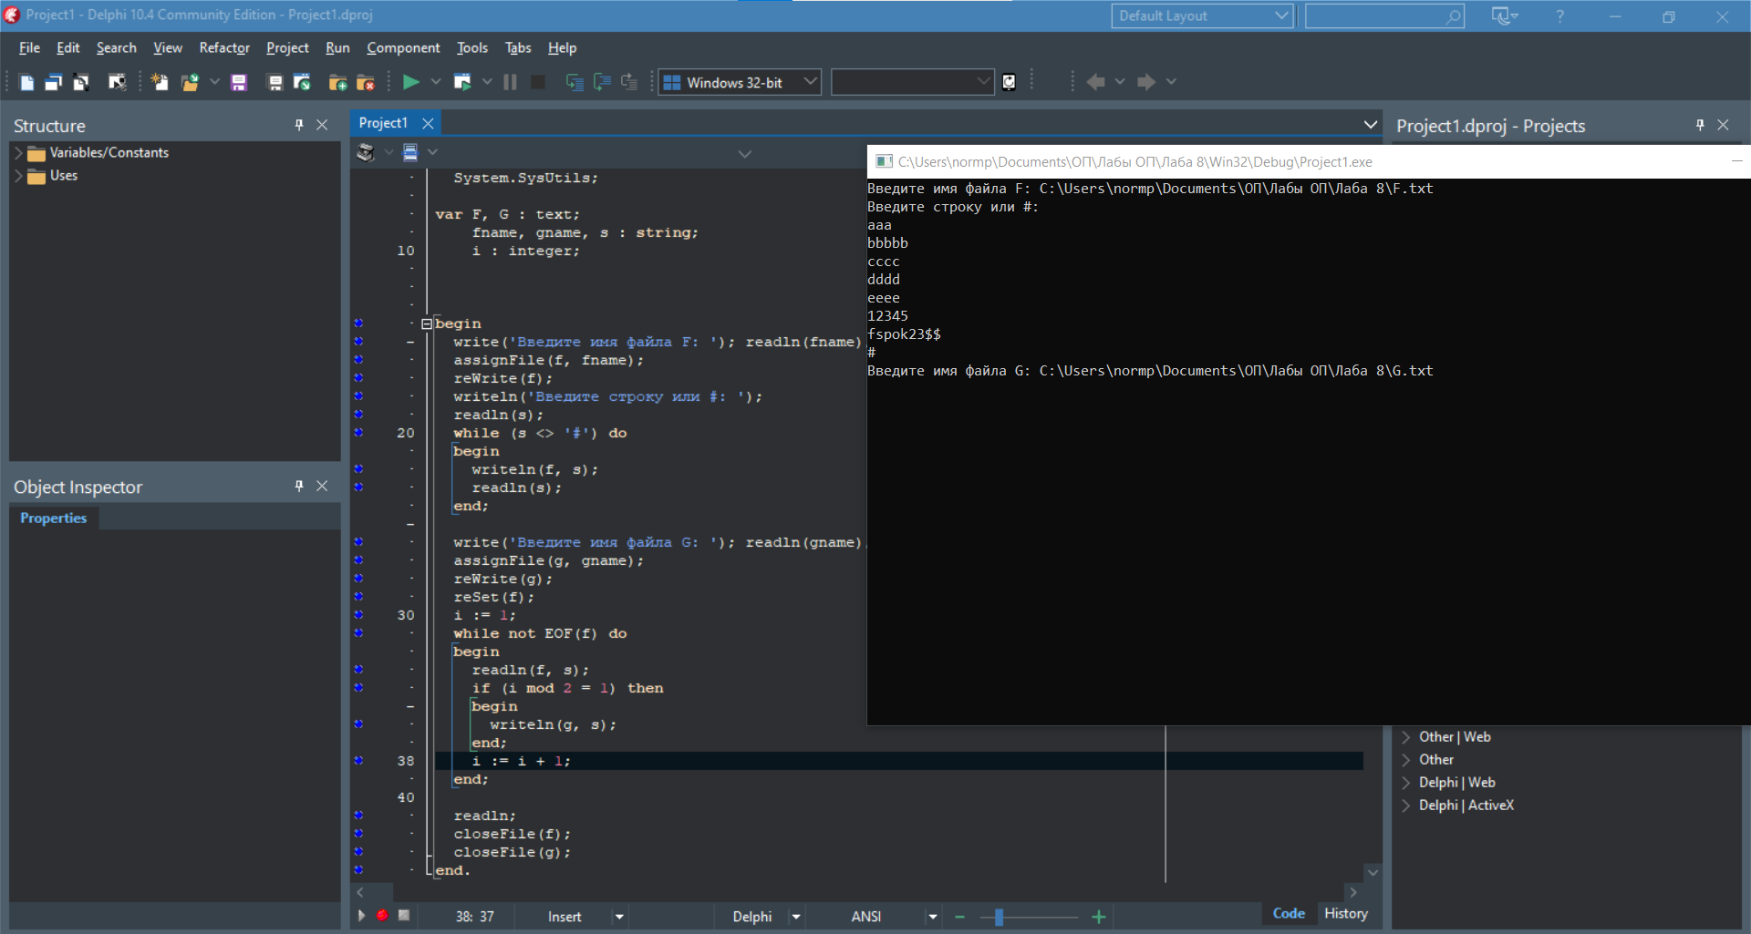

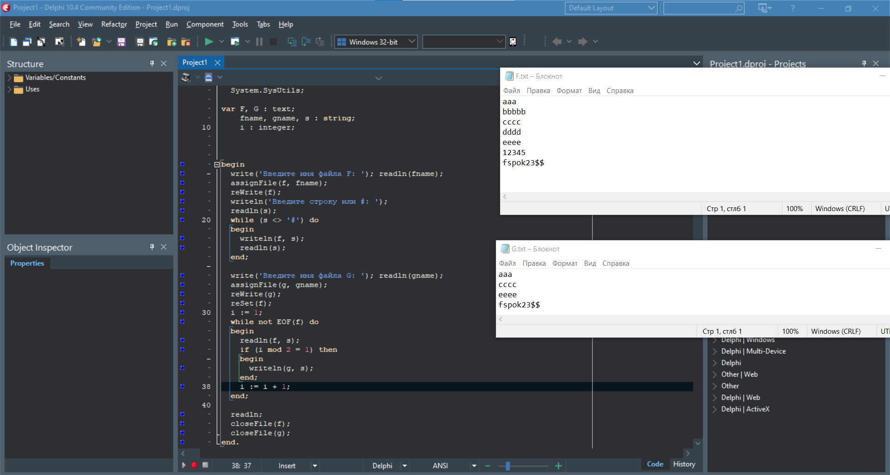

Тесты:

Входные данные | Ожидаемый результат | Выходные данные
aaa  bbbbb  cccc  dddd  eeee  12345  fspok23$$ | aaa  cccc  eeee  fspok23$$ | aaa  cccc  eeee  fspok23$$
123  123  fk;lsl  'ldfsk  ;lskf | 123  fk;lsl  ;lskf | 123  fk;lsl  ;lskf

Вывод: мы изучили работу с файлами.

